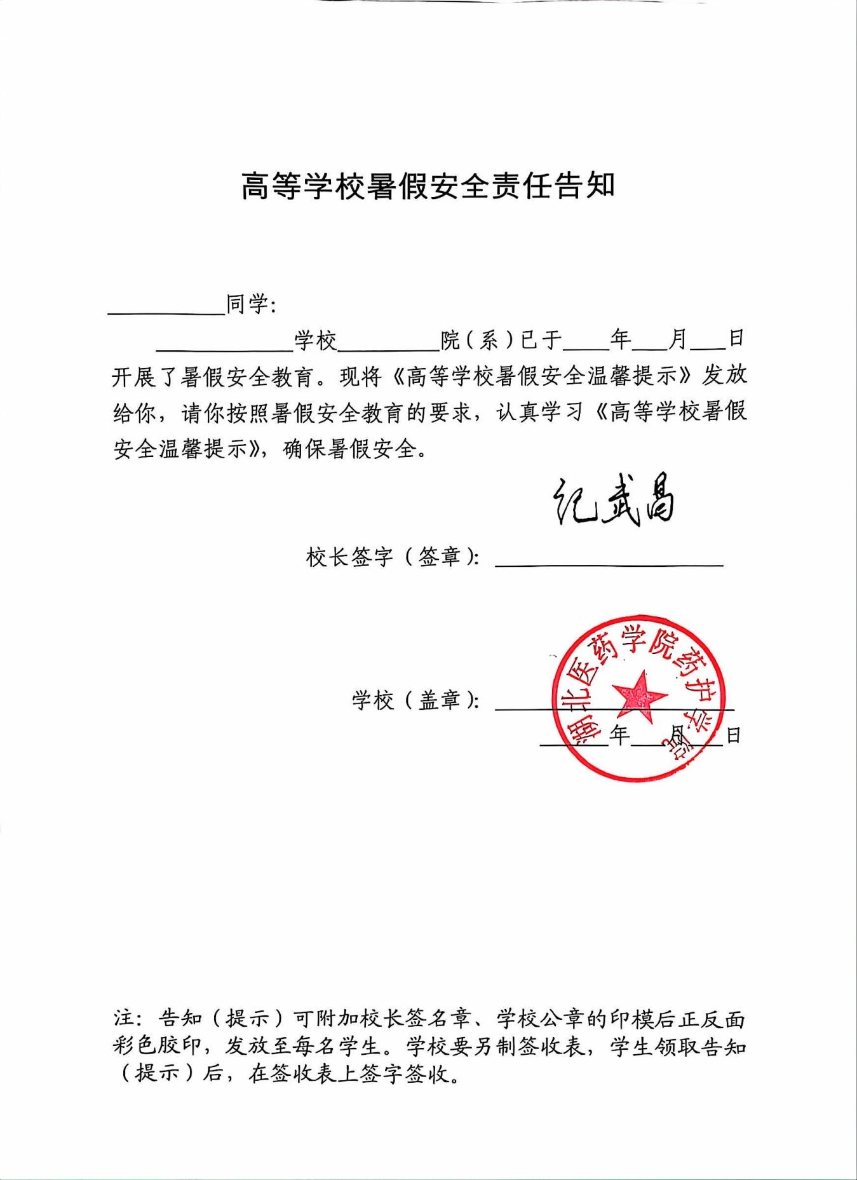

高等学校暑假安全温馨提示
各位同学：
暑假即将到来，为提高大家的安全防范意识和能力，现将相关安全注意事项提示如下，请仔细阅读学习。
1.认真学习安全知识。牢固树立安全意识，自觉落实学校假期要求，提高安全防范技能，杜绝各类安全事故的发生。自觉践行“健康第一”理念，当好自身健康第一责任人。
2.注意人身安全防范。不到无安全设施、无救援人员的水域游泳，不熟悉水性的同学不要擅自下水施救；自觉遵守交通法规，乘坐机动车系安全带，不无证驾驶机动车。
3.增强网络安全意识。不沉迷网络和电子游戏，对不熟悉的网络游戏、直播、QQ群、微信群、贴吧不接触不参与；理性表达观点，不造谣不信谣不传谣；增强金融风险防范意识，不参与网络不良借贷。警惕各类电信网络诈骗，不点击未知链接，不轻信陌生来电，不透漏个人信息，遇到转账汇款要多核实，发现有问题及时报警。
4.履行离校请假手续。暑期离校外出要把个人去向及联系方式告知辅导员、同学、家长，并保持通讯工具畅通；参加勤工助学、社会实践、求职择业等活动须获得学校和家长同意,谨防传销、邪教等非法组织诱骗。
5.遵守宿舍管理规定。暑期留校的学生，外出锁好宿舍门窗，保管好随身贵重物品；注意用电安全，离开宿舍及时断电，不在宿舍乱拉乱接电线，不使用大功率电器、劣质插座和劣质充电器，严防火灾事故。
大学（学院）
年 月 日

